**ДИЗАЙН ПРОЕКТА**

*НАЗВАНИЕ ПРОЕКТА*

**История изменений документа**

|  |  |  |
| --- | --- | --- |
| **Дата** | **Автор** | **Внесённые изменения** |
| 01.09.2014 | М.Ю.Чуйко | Исходная версия требований |
|  |  |  |
|  |  |  |
|  |  |  |

Программный продукт *название* предназначен для ….

Настоящий документ содержит спецификации дизайна, включающие в себя:

1. Архитектурно-контекстную диаграмму системы в целом
2. Архитектурно-контекстную диаграммы подсистем

**1. Архитектурно-контекстная диаграмма системы**

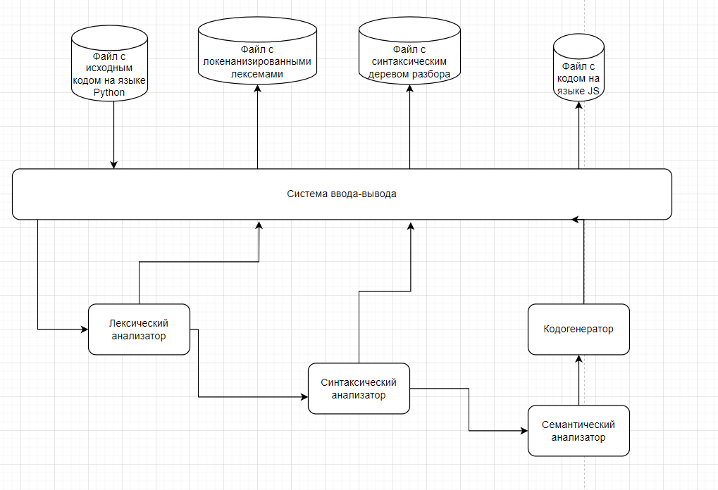

Программный продукт *название* состоит из следующих подсистем:

1. Система ввода-вывода
2. Модуль лексического анализатора
3. Модуль синтаксического анализатор
4. Модуль кодогенератора

Система ввода-вывода представляет из себя 1 класс с 1 функцией ввода и 3 функциями вывода. Все 4 функции элементарны и не требуют диаграммы.

**2.1 Диаграмма классов «Модуля лексического анализатора»**

Использовался подход ModelViewController, который облегчит тестирование

LexicalAnalizer – View, Tokenizer – Contreller, Tokens - Model

**2.2 Диаграмма классов «Модуля Синтаксического анализатора»**

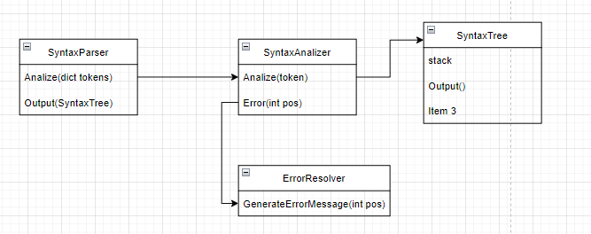

**2.4 Диаграмма классов «Модуля кодогенератор»**

